**江苏省仪征中学2025-2026学年度第一学期高三语文学科导学案**

**变换句式 第二课时**

研制人：杨钰 审核人：卞文惠

班级 姓名 学号 授课日期：

**本课在课程标准中的表述：**

现代汉语表情达意有丰富的句式可供选择，不同的句式表达，其效果肯定会有所区别。2023年新高考试卷中“句式”关键词的出现，意味着对“句式表达”这一基本的语言技能的重视。当然，在新课改新高考的大背景下，“句式表达”单独设题考查可能性不大，而是设置一定的情境，与其他考点一起综合考查。

因此，复习时要以“句式表达”为中心，掌握常见句式的特点及表达效果，以及一些句式变换技巧。

1. **内容导读**

长变短：把句子主干抽出来独立成句，修饰成分如定、状语等独立出来成句。

变换句式

变换

语言风格互换

重组

句子结构重组

长短句互换

整散句互换

短变长：选一基本句作把主干，将其他句子内容转化成修饰成分加入基本句。

散变整：确定一基准句为标准，改造其他句子，使各句语法结构相同或相似。

整变散：将各句重复使用的词语去掉，并重新组合为长短不齐的句子。

在不改变原意的情况下，为适应不同的语境和交际需要，将各自不同的语言特点、风格进行转换。

多是改变句子的开头或改变陈述对象，在不改变原意的情况下，对句子进行重新组合，重新表述。

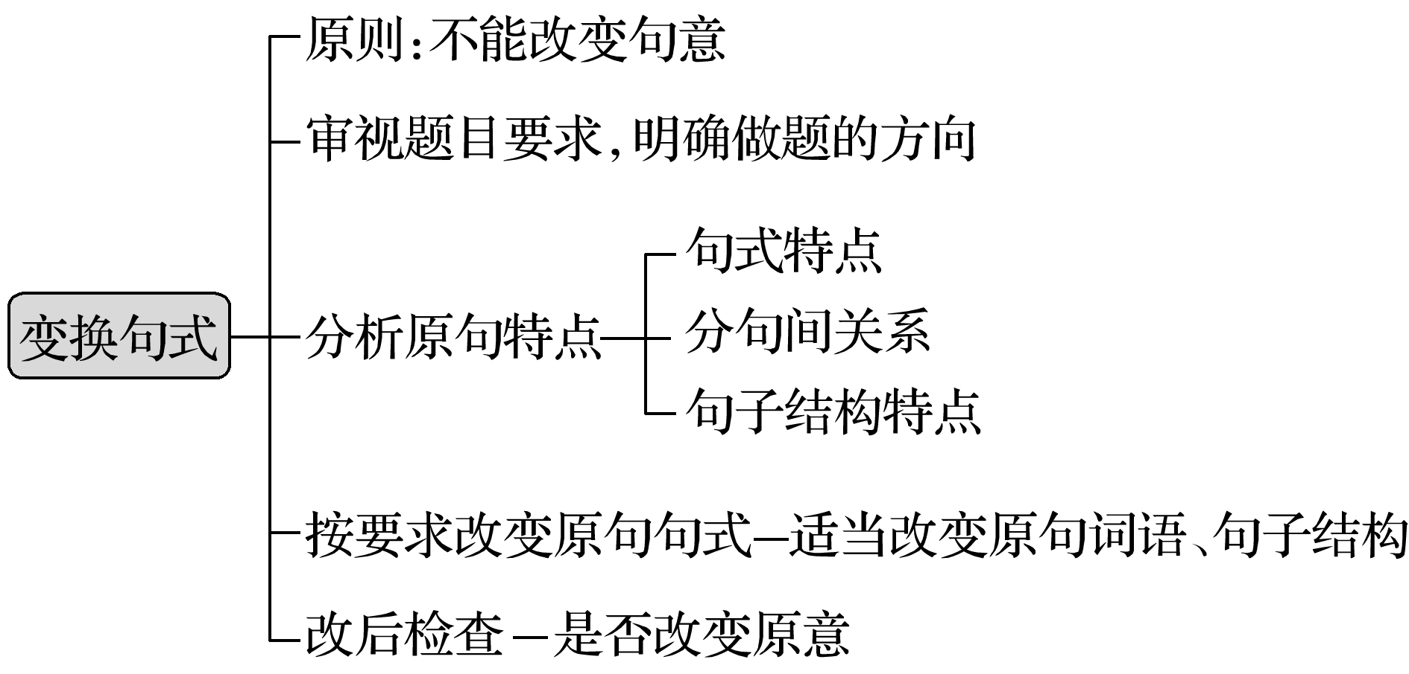

**二、素养导航**

1.通过真题与典题，明确变换句式的命题特点和题型模式。

2.自主学习与合作探究相结合，进一步掌握相应的解题技巧，切实提高答题能力。

**三、典例导学**

1.【2022年新高考卷Ⅰ】阅读下面的文字，完成小题。

20世纪60年代，栾恩杰到第七机械工业部工作后参与的第一个重大任务就是我国潜地导弹“巨浪一号”的研制，潜地导弹作为秘密武器，在欧美国家是密不透风的国防项目，鲜有资料可供借鉴，在没有国外技术援助、自身又缺乏技术力量的情况下，整个团队按照先在陆上发射台发射、再把导弹装进发射筒以模拟水下发射环境、最后进行潜艇发射的规划开始了“巨浪一号”的研制攻关。这三步被称为“台、筒、艇”，但每一步都失败过。

请将文中画波浪线部分改成几个较短的语句。可以改变语序、少量增删词语，但不得改变原意。

2. 【2024年新高考卷Ⅱ】阅读下面的文字，完成小题。

带着流苏一样的大毛边儿的大块云和带着细丝一样的小毛边儿的小块云都主打一个飘逸轻盈。哪怕再高妙的丹青手，也画不出来那个劲儿，实在是美翻了。

文中画线处是个长句，请改成几个较短的语句。可以改变语序、少量增删词语，但不得改变原意。

3. 【2024年新高考甲卷】阅读下面的文字，完成下面小题。

带着充沛的水汽在伊犁河谷一路长驱直入的暖湿气流造就了一片片麦浪滚滚的田地和水草丰美的牧场。

请将文中画横线的部分改成几个较短的语句。可以改变语序、少量增删词语，但不得改变原意。

4.【2023上·辽宁·高三校联考期中】阅读下面的文字，完成下面小题。

从手持金牌、象征友爱的熊猫“盼盼”，到开心奔跑、诠释“吉祥、和谐、幸福、圆满”的“五羊”，再到“科技范儿”的机器人“江南忆”，中国味儿十足。三届亚运会由中国主办，吉祥物都是“中国风”，这些吉祥物见证着这个国家改革开放的前进脚步，同时它们见证着中国拥抱世界、拥抱未来的发展身姿。

文中画波浪线的部分是四个短句，请改为一个长句。可增删少量词语，但不得改变原意。

1. **课后导悟**

结构相同或相似的一组句子叫整句；相反，结构不整齐、各式各样的句子交错运用的一组句子叫散句。整句主要是排比、对偶句等，散句主要是长句短句交错、非排比句、非对偶句等。整句和散句各有用处，各有修辞效果。整句句式整齐，声音和谐，气势贯通，意义鲜明。这种句式在散文、诗歌、唱词中应用较广，适合于表达丰富的感情，能给人以深刻、鲜明的印象。散句比较灵活，富于变化，生动感人。整句和散句交错运用则兼二者之长，既整齐和谐，又富于变化，更能使表意深刻、语意连贯。散句变整句是重点。

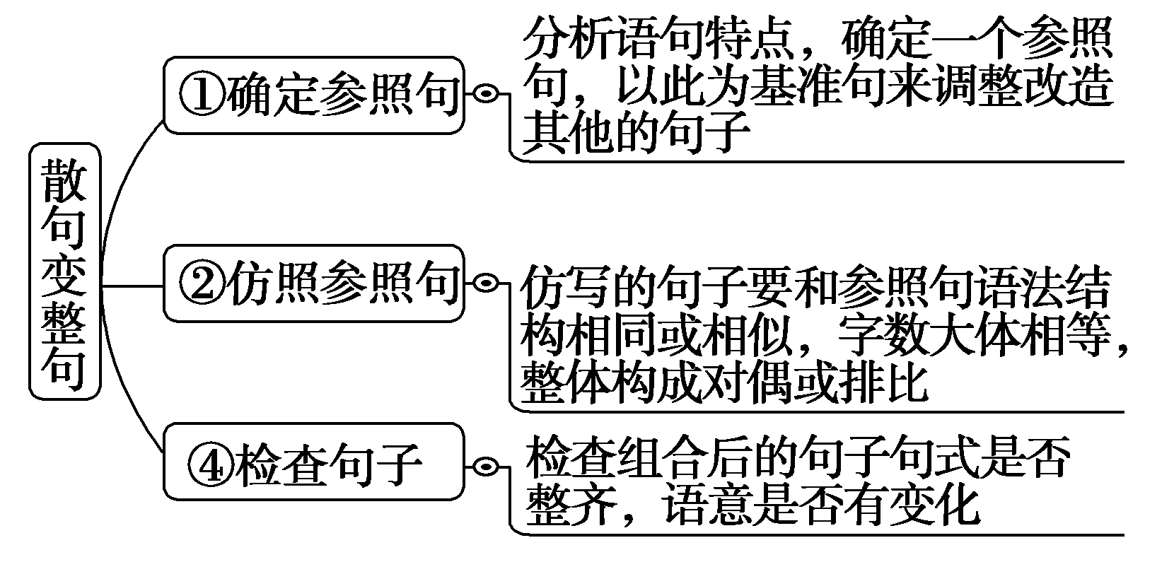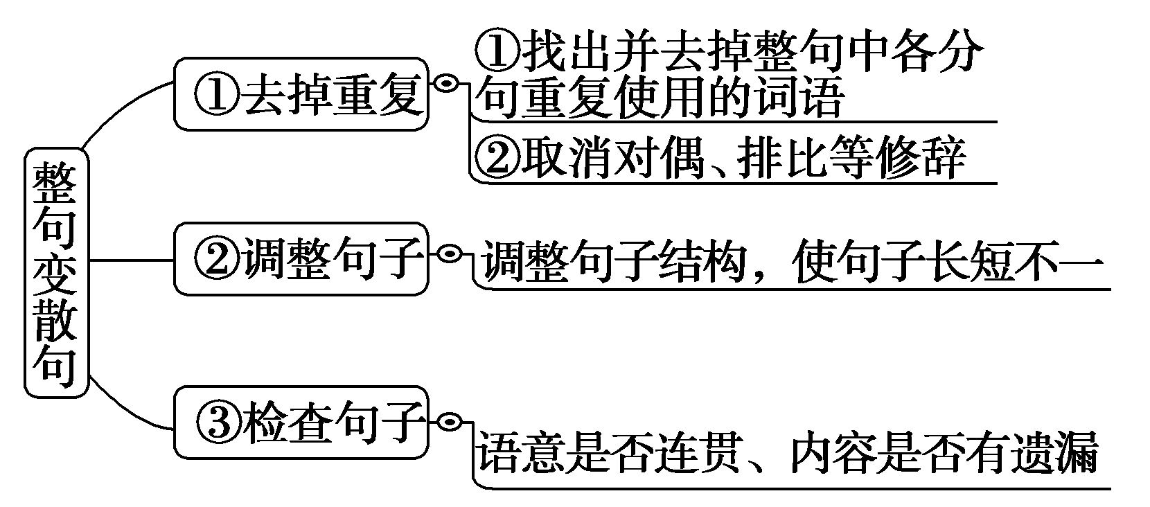

**江苏省仪征中学2025-2026学年度第一学期高二语文学科作业**

**变换句式 第二课时**

研制人：杨钰 审核人：卞文惠

班级 姓名 学号 时间： 作业时长：45分钟

**一、巩固导练**

（一）长句与短句变换

1.长句变短句

将下面一个长句变换成三个句子。(可适当增减词语，需保留全部信息，语意连贯)

王力先生认为，中国旧体诗的音乐美分为以音步、平仄相间构成的抑扬美和以同韵字来来回回的重复构成的回环美。

【规范解题】 第一步，审清题干，明确要求。题干要求：一是将下面一个长句变换成三个句子；二是可适当增减词语，但需保留全部信息，语意要连贯。考查变换句式的能力。

第二步，细读语句，划分内容。提取句子主干成句： 。

再分别谈“ ”和“ ”。

第三步，整理答案，规范书写。

【自主试笔】

2.短句变长句

从下列材料中选取必要的信息，为“心理咨询”下定义。

①心理咨询是给咨询对象以帮助、启发和教育的活动。

②这种活动必须运用心理学的理论、知识和方法来进行。

③这种活动通过言语、文字或其他信息传播媒介来达到咨询目的。

【规范解题】第一步，审清题干，明确要求。题干要求：选取必要的信息为“ 心理咨询” 下定义。考查变换句式的能力。

第二步，细读语句，确定主干。短句变长句，并为“ 心理咨询” 下定义，先确定主干句为第 句，再将 句加工为状语填充到主干句中。

第三步，整理答案，规范书写。

【自主试笔】

1. 整句与散句变换

3.散句变整句

改写语段中画横线的句子，使之句式一致，本体、喻体搭配合理。(可调整语序、增删个别词语)

我常常趴在檐下听雨。雨声轻灵，是微风里孩子们温暖的耳语；雨声像山沟里柳阴下激石的溪水般清脆；雨声舒缓得像黄昏里泉苔上栖息的蜻蜓的翅膀。那种特别的感觉一声一声圈占了我的心，滴进我的回忆……

【规范解题】第一步，审清题干，明确要求。题干要求：一是改写语段中画横线的句子；二是使句子句式一致，本体、喻体搭配合理。考查变换句式的能力。

第二步，细读语句，确定基准。首先，要在三句中确定一句为结构基准句，即“

”；其次，按照此基准句的形式，对另外两句进行相应的调整；再次，调整本体、喻体的搭配，如“ 雨声轻灵”对应的喻体应改为“ ”

第三步，整理答案，规范书写。

【自主试笔】

4.整句变散句

将下面画线整句改为散句。

尽管他们来自不同的地区，尽管他们彼此不相识，尽管他们的性格有所不同，但共同的语言却把他们紧紧地连在一起。

【规范解题】第一步，审清题干，明确要求。题干要求：将画线整句改为散句。考查变换句式的能力。

第二步，细读语句，确定方法。首先，删去重复性词语，语段中使用了三个“尽管”，可以去掉其中的两个，保留一个即可。然后调整句式，改造原句排比的结构，使句子长短不一。

第三步，整理答案，规范书写。

【自主试笔】

**二、拓展导练**

5. 【湖南师大附中2024届高三月考试卷】请阅读下面的文字，完成后面的题。

我们的先人出于对天道自然的尊崇和敬畏建立了晴耕雨读的生活方式并由此衍生出既具有繁衍生息又具有薪火相传特质的文化伦理。因此，在古代蒙学教材中，开篇即是“天地人”三字，以此对儿童作最朴素的生命与时空的哲学启蒙。

请将文中画波浪线的部分改成四个短句。可以改变语序、少量增删词语，但不得改变原意。

6.【2021年新高考Ⅱ卷】请阅读下面的文字，完成后面的题。

中国画讲究虚实相生的意境美。老舍曾请齐白石以“蛙声十里出山泉”为题作画。十里蛙声,如何入画?潺潺山泉,如何表达?白石老人思考良久,终于画成了一幅经典之作:六尾蝌蚪在山峦映衬下的山涧内的乱石之中不断涌出的潺潺清泉里摇曳着尾巴顺流而下。看过此画的人无不拍案叫绝。

文中画横线处是个长句，请改成几个较短的语句。可以改变语序、少量增删词语，但不得改变原意。(5分)

★**三、选做题**

7. 【2024扬州10月月考试卷】请阅读下面的文字，完成后面的题。

“告别今宵，告别今宵，无论新友与故交，明年春来再相邀，青山在，人未老……”将时代的芳华与历史的足迹汇于笔下、为一代又一代中国人留下生长在内心深处的常青记忆的乔羽先生逝去了。他的歌里，既有微观生活的印记，也有宏观祖国的身影。

请将文中划波浪线的一个长句改写成带有转折关系的几个短句。可以改变语序、少量增删词语，但不得改变原意。

**四、补充练习**

8.【2025高三天一大联考阶段四】

从缆车下来，皮肤上附着细小水珠，冰冰凉凉，恰好消解暑气。站在山顶，眼底的长江在雾气的氤氲里若隐若现，身后的村庄在葱茏的绿色里格外明亮，我的嗅觉早已被连二村的稻花香所牵引。

①        的稻花香，不浓烈，亦不奢华。循着淡淡花香，穿过薄薄雨雾，连二村在眼前呈现。连二村的海拔比周围略高一些，被云雾萦绕。村道被鲜活的绿植包裹，朴素的木春菊姿态各异，宛如擎着一把把黄色的小伞。美人蕉列队鼓掌，红黄相间的花朵，点缀着绿意盎然的村庄，与白墙黛瓦②          ，整齐的桂花树正在酝酿一场和稻花香旗鼓相当的浓香。

徜徉在约5平方公里的连二村，时不时会被这幅新农村画卷触动。墙绘春耕、夏耘、秋收、冬藏图，与农家小院里的南瓜、玉米、茄子、丝瓜相映，鸡鸣狗吠与清风明月交织，自在中尽显富足，朴素中尽显惬意。农家院里升腾起炊烟，飘散出饭菜的香气。

文中画横线的句子可以改写成“墙绘春耕、夏耘、秋收、冬藏图，小院有南瓜、玉米、茄子、丝瓜，清风中明月下鸡鸣狗吠，让人感到自在、富足、朴素、惬意”，从语义上看二者基本相同，原文表达效果好，为什么？

9. 【安徽省示范高中培优联盟2024年冬季联赛】

梳着干练的发髻，48岁的丘索维金娜正式亮相杭州亚运会赛场。

在登场的那一刻，杭州黄龙体育中心正对跳马区域的观众席上，有人挂出了手绘的俄语助威牌，几位女士号召周围的观众一起为“丘妈”加油。在今晚举行的体操女子资格赛中，与丘索维金娜同场竞技的所有选手都是00后，而她出生于1975年。这位乌兹别克斯坦老将以12.949分排名第五，顺利晋级跳马决赛。

“什么时候才是你的最佳年龄?”有记者追问。丘索维金娜不假思索地回答：“最佳年龄?现在！当然，就是现在！”

31年体操生涯，八届奥运会，以自己名字命名五个高难度动作……近15年来，乓索维金娜一真是国际太赛体操赛场的话题人物，因为年龄，因为执着，因为爱。

“你未痊愈，我不敢老”的故事，已经传颂了许久。不妨以最简单的方式来复述这则故事——2002年结束釜山亚运会征程后，回到乌兹别克斯坦的丘索维金娜得知儿子阿廖沙罹患白血病。噩耗打乱了她的生活，但坚强的母亲从没在儿子面前哭过，而是用瘦弱的肩膀扛起了重担。2008年北京奥运会上，丘索维金娜夺得跳马银牌，借此契机，让世界知道了她为何在体操场上坚守到33岁，并为此而感动。

文中画波浪线的部分，如果改成“因为年龄、执着与爱，丘索维金娜一直是国际大赛体操赛场的话题人物”，表达效果有什么不同?

10. 【毛坦厂中学2024～2025学年高三11月月考】

从传统合院式建筑的整体设计布局来看，垂花门能够有效控制、调节合院内的空间节奏。前院与内宅是两个较为开阔的空间，而垂花门（是一个较小的通道）。宅中人从外至内行进，这一过程伴随空间明暗、宽窄、高低等的起伏变化。如此一层层地渐进转折、交替更迭，为合院式建筑带来一种韵律之感，极大丰富了空间的层次。与前院、内宅自然地融为一体的垂花门成为人们在门下问候寒暄、听风赏雨而拉近彼此之间的距离的一个特殊的“社交空间”。

文中画波浪线处是个长句，请改成几个较短的语句，可以改变语序、少量增删词语，但不得改变原意。

11. 【广东深圳市高级中学25届高三第一次诊断考试】

北京大学考古文博学院徐天进教授表示，把遗址整体保护下来的考古遗址公园却存在着太像公园、丢失了其特有气质的过度建设问题。不少业内专家学者呼吁，在推动考古旅游“热”的同时，（ 乙还需要进行文化上的“冷”思考），守住文化的底线。

文中画波浪线处是个长句，请改成几个较短的语句。可以改变语序、少量增删词语，但不得改变原意。